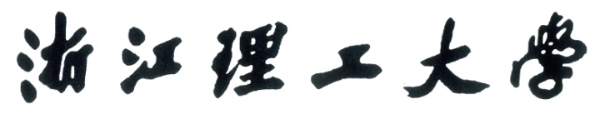

《数字电子技术课程设计》报告

班级： 23计算机科学与技术（）班
学号：
姓名：
编号：

浙江理工大学本科课程设计任务书
设计题目 | 竞赛抢答器的设计与制作
设计要求 | 基本要求：  1、4名抢答选手对应编号1，2，3，4，各有一个抢答按钮开关，用S1~S4表示，按钮编号与选手指示灯对应，即S1~LED1，S2~LED2，S3~LED3，S4~LED4；  2、设置一个主持人控制按钮，用来控制系统复位，和抢答开始，用S0表示；  3、抢答器具有数据锁存、指示和显示功能，主持人进行系统复位后，抢答开始，答题倒计时模块从9开始，实现10秒倒计时。若有选手按下抢答按钮开关，该选手编号立即被锁存，点亮对应指示灯，同时倒计时停止，并且封锁其它选手抢答，保持到主持人将系统复位。  发挥部分：  1、抢答成功时，扬声器发出音响提示；  2、10秒倒计时结束，显示暂停，维持在0或9不变；
主要技术指标 | 1、了解锁存器、计数器、555定时器等功能；  2、设计计数器时钟，周期为1秒；  3、设计译码、显示电路。
工作内容 | 1、用555芯片设计多谐振荡器；  2、设计4路抢答电路并存储锁定；  3、设计1位计数电路对时钟信号进行计数，并设计译码电路将BCD码翻译成数码管的七段码；  4、装配硬件电路并进行硬件测试、记录结果；  5、整理数据，撰写设计报告并上交。
工作计划 | 1、介绍设计题目，工作原理，设计要求，下发课程设计任务书；  2、设计出电路原理图，选择合适的元器件并进行元器件测试；  3、根据所选元器件组装并焊接实际电路；  4、调试电路，排除故障，记录有关参数指标；  5、答辩，按要求整理数据，撰写设计报告。
设计报告要求 | 1、电路技术指标、功能要求、抢答器原理（框图）；  2、单元电路（时钟、锁存、计数、译码）工作原理；  3、设计思路及原理图（或Multisim仿真图）；调试的步骤和注意事项；  4、测量数据记录（见指导书）；  5、设计过程问题总结与心得体会。
指导教师  签 名 | 年 月 日 | 系主任签名： | 年 月 日

目 录

一．设计任务……………………………………………………………………
二．电路总体分析与设计……………………………………………………
三．电路设计过程与结果……………………………………………………
1．CP脉冲模块电路…………………………………………………………………
2．抢答器模块电路……………………………………………………………
3．计数显示模块电路………………………………………………………
4．其它模块电路………………………………………………………
四．电路制作、调试与结果分析…………………………………………………
五．设计、制作及调试中的总结与收获………………………………………………
六．附 录（包括整机逻辑电路图和元器件清单）………………………………
七．参考资料……………………………………………………… ……..……

一．设计任务
要求设计一款可供4名选手参加比赛的智力竞赛抢答器。 基本要求:
1、4名答选手对应编号1,2,3,4,各有一个抢答按钮开关，用S1~S4表示，按钮编号与选手指示灯对应，即S1~LED1,S2~LED2,S3~LED3,S4~LED4;
2、设置一个主持人开关，控制系统复位(选手指示灯灭)和抢答开始，用S0表示；
3、抢答器具有数据锁存、指示和显示功能，主持人设定抢答开始后，若有选手按下答按钮开关，该选手编号立即被锁存，并点亮对应指示灯，并且封锁其它选手抢答，保持到主持人将系统清零；同时，答题倒计时模块从9开始，实现10秒倒计时。
发挥部分:
1、抢答成功时，扬声器发出音响提示；
2、10秒倒计时结束，计时器暂停；
- 电路总体分析与设计
（1） 555定时器 (IC 555)
功能：555 定时器是一种具有广泛应用的集成电路，它能够产生精确的时间延迟和振荡。在该电路中，555 可以被配置为时钟发生器。
应用：在抢答器电路中，555 定时器被设置为稳定工作模式。通过该模式，它能够生成周期性的时钟脉冲。这些脉冲为计数器 IC（例如 74LS190）提供驱动信号，进而控制抢答倒计时的精确运行。在这个过程中，555 定时器的稳定模式确保了时钟脉冲的稳定输出，为整个抢答系统的计时功能提供了可靠的基础。
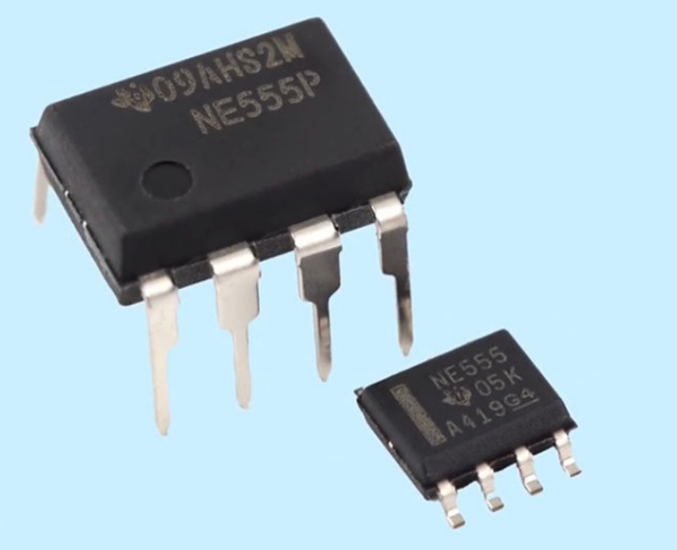
图1 555定时器
（2） 74LS00 (四路2输入与非门)
功能：74LS00是一种集成电路，它包含四个独立的2输入与非门（NAND gate），这些门可以执行基本的逻辑运算。在数字逻辑设计中，74LS00因其功能性和灵活性而被广泛使用。每个与非门的逻辑功能是，当两个输入都为高电平（1）时，输出为低电平（0）；在其他所有输入组合下，输出都为高电平（1）。
应用：在抢答器电路的应用中，74LS00可以被用来处理抢答逻辑，确保当一个选手成功抢答后，其他所有输入被禁用，从而避免多个信号同时对计数器和显示产生影响。具体来说，74LS00的每个与非门可以被配置来响应特定的输入条件。当一个选手按下抢答按钮时，对应的与非门输入端会短暂变为高电平，触发与非门的翻转，从而锁定该选手的抢答信号，并禁用其他所有输入。这种配置可以确保只有第一个成功抢答的选手的信号被计数器和显示系统接受，而其他选手的信号则被逻辑门的输出抑制。
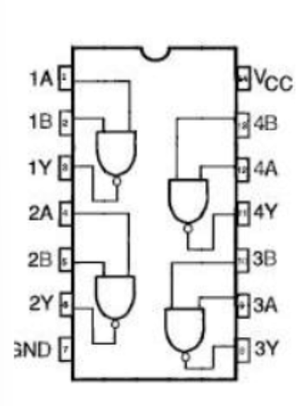
图2 74LS00
（3） 74LS21 (双4输入与门)
功能：74LS21是一种集成电路，它包含两个独立的4输入与门（Positive-AND Gates），这些与门适用于处理较为复杂的逻辑条件判断。每个与门的逻辑功能是，只有当所有输入端都为高电平（1）时，输出才为高电平（1）；在其他任何输入组合下，输出都为低电平（0）。
应用：在抢答器电路的应用中，74LS21可以被用来集成多个条件信号。例如，可以将多个按钮输入和时钟信号结合起来，以确定抢答逻辑的特定操作时机。具体来说，每个4输入与门可以接收来自不同选手按钮的状态信号以及一个时钟信号。当且仅当所有输入都为高电平时，与门输出高电平，表示抢答条件满足。这种配置可以确保只有在所有条件都满足时，抢答信号才被激活，从而避免因条件不充分而产生的误操作。
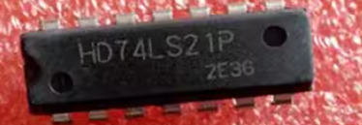
图3 74LS21
（4） 74LS190 (十进制逆向计数器)
功能：74LS190是一款预置可逆十进制计数器，它具备同步加/减计数功能、预置功能以及超前进位等特性，适用于多种数字电路设计应用场景。该计数器内部由四个触发器组成，每个触发器负责一位二进制数的计数，这些触发器受时钟信号（CP）控制，实现了同步计数的功能。
应用：在抢答器的应用中，74LS190可以被用来实现倒计时功能。具体来说，该计数器可以根据555定时器提供的时钟信号进行倒数计数。在抢答器中，74LS190可以从一个预设值开始倒数，这个预设值可以通过数据输入端（D0-D3）进行设置。当计数器在时钟信号的控制下进行倒数计数时，它会持续更新计数值，直到抢答发生或时间耗尽。计数器的计数方向由U/D（Up/Down）控制端决定，低电平对应减计数，高电平对应加计数。在抢答器的应用中，通常将U/D设置为低电平，以实现倒计时功能。
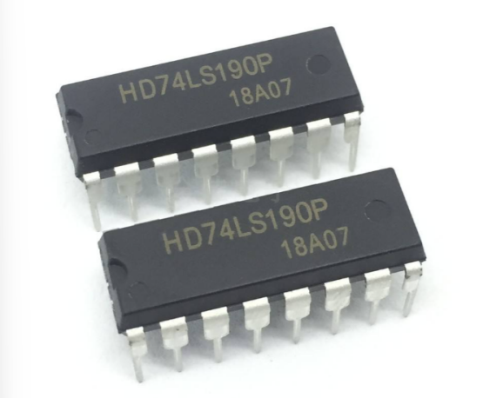
图4 74LS190
（5） 74LS175 (四D型触发器)
功能：74LS175是一款集成了四个D型触发器的集成电路，这些触发器能够存储二进制位信息。D型触发器是一种具有两个稳定状态的双稳态电路，它们在数字电路中扮演着记忆单元的角色，具有存储和传递数据的功能。
应用：在抢答器电路的应用中，74LS175的D型触发器被用来存储和保持抢答状态。每个触发器对应一个参赛者的抢答信号。当一个参赛者按下抢答按钮时，相应的D型触发器的D输入端接收到高电平信号，随后在时钟信号（CP）的上升沿作用下，该信号被锁存到Q输出端，从而点亮对应参赛者的LED指示灯。此时，其他参赛者的按钮即使被按下，也不会影响已经锁定的抢答状态，因为D型触发器的输出保持不变，直到系统被复位。
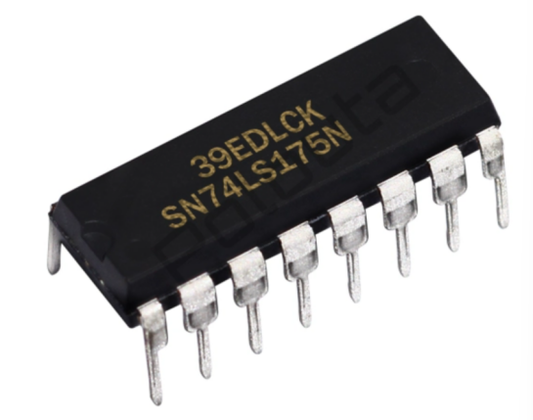
图5 74LS175
（6） 4511 (BCD至7段显示译码器)
功能：CD4511是一款BCD到7段逻辑显示译码器，它能够将4位BCD数字转换为7段显示器的驱动信号，直接驱动共阴极LED数码管，无需额外驱动电路。该芯片具备消隐功能、照明测试功能、锁存功能，能提供高达25mA的源电流，具有低功耗特性，适用于-40°C至85°C的温度范围，并能轻松与单片机等微控制器接口，实现数字的直观显示和控制。
应用：在抢答器电路中的应用，CD4511接受来自计数器的BCD编码数据，并将其转换成7段数码管可以显示的格式，实现数字的可视化显示。具体来说，当计数器输出一个BCD编码的数字时，这个数字通过CD4511的D0-D3输入端输入到译码器中。CD4511内部的逻辑电路将这些BCD代码转换为对应的7段显示信号，并通过a-g输出端驱动数码管显示相应的数字。这样，抢答器上的计时或计分信息就可以直观地显示给观众和参与者。
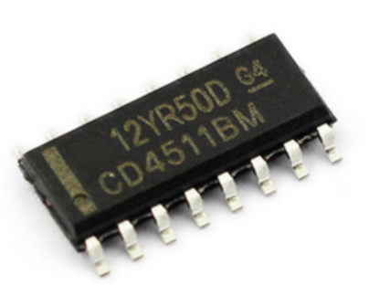
图6 4511
电路总体结构如下:
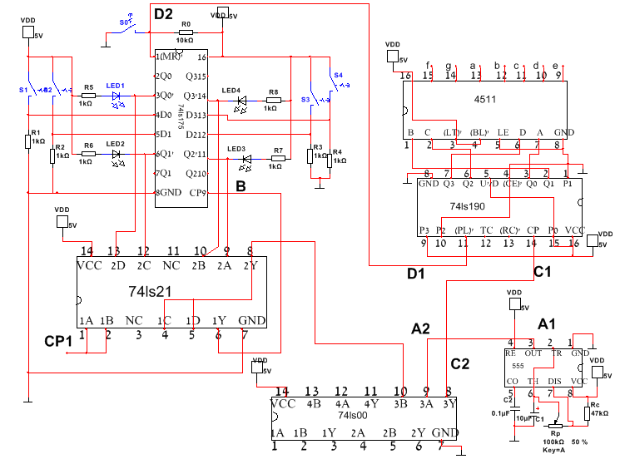
图7 总电路图
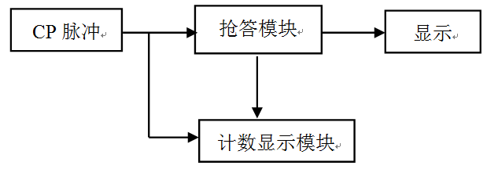
图8 系统框图

三．电路设计过程与结果
1．CP脉冲模块电路
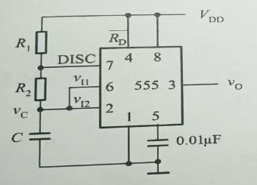
图9 多谐振荡电路
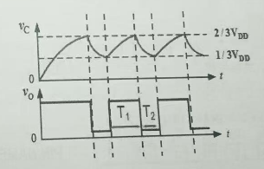
图10 工作波形
（1）设计目的：
实现一个周期为1秒的时钟信号，用于驱动倒计时模块和锁存逻辑。
（2）实现方式：
使用555定时器构成多谐振荡电路。外接电阻R1、R2和电容 C设定振荡频率，产生1Hz的方波信号。
- 关键公式：
输出高电平时间宽度为：
$T_{1}=(R_{1}+R_{2})Cln2≈0.7(R_{1}+R_{2})C$ （1）
输出低电平时间宽度为：
$T_{2}=R_{2}Cln2≈0.7R_{2}C$ （2）
脉冲周期：
$T_{w}=(T_{1}+T_{2})≈0.7(R_{1}+2R_{2})C$ （3）
占空比：
$q=\frac{T_{1}}{T}=\frac{R_{1}+R_{2}}{R_{1}+2R_{2}}$ （4）
如要求产生频率为1Hz的脉冲，可取R1=R2=47k，C=10uF，脉冲周期:
T=0.7(R₁+2R₂)C=0.987S，如要得到准确的1Hz脉冲，可取R1为10k加100k可调电位器组成。
（4）芯片选择：
NE555定时器。
（5）输出功能：
提供稳定的时钟信号，用作倒计时模块的触发脉冲源和抢答信号的同步逻辑。
- 抢答器模块电路
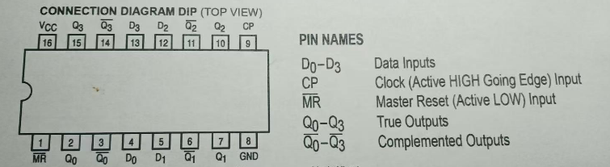
图11 74LS175管脚排列
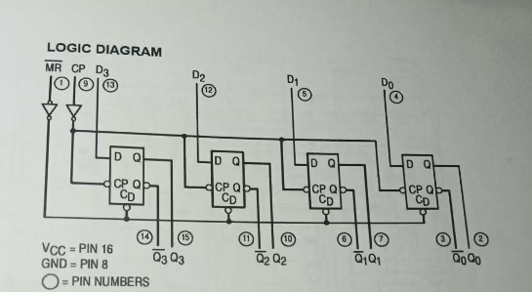
图12 74LS175逻辑电路图
（1）设计目的：
检测抢答信号，并锁定首个抢答者的编号，同时屏蔽其他抢答输入。
（2）实现方式：
使用D触发器（74LS175）实现抢答信号的锁存。抢答按钮S1∼S4的信号通过D触发器处理，并在Q输出端锁存。每个触发器的Q端连接对应选手的指示灯（LED）。
（3）工作原理：
当抢答按钮按下时，D触发器捕获输入信号。第一个抢答成功的信号被锁存，其余输入被逻辑电路屏蔽。Q端输出有效信号，点亮对应的LED灯，并触发倒计时模块。
（4）芯片选择：
74LS175四路D触发器。
（5）输出功能：
锁存抢答信号，点亮对应选手的LED。屏蔽其他输入，直至主持人复位。
- 计数显示模块电路
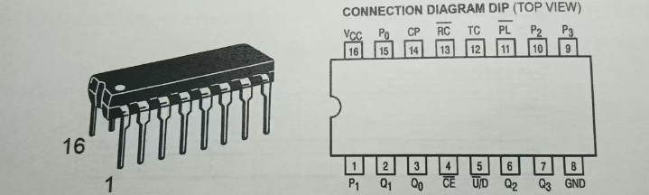
图13 74LS190封装及管脚排列
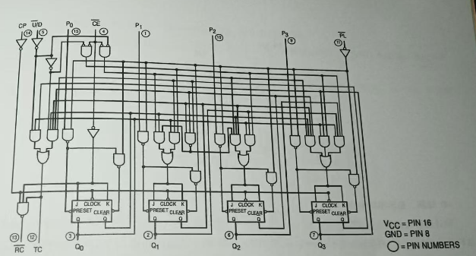
图14 74LS190原理图
（1）设计目的：
实现倒计时功能（10秒），并通过数码管显示剩余时间。
（2）实现方式：
计数器： 使用74LS190可逆计数器，设置为减法计数模式，倒计时从9（BCD码1001）开始，每秒递减1。
译码器： 使用74LS47 BCD译码器将计数器的BCD输出转换为7段数码管信号。
复位逻辑： 抢答信号控制计数器的置数端和时钟输入，抢答成功时倒计时启动，计时结束时数码管显示“0”。
（3）工作原理：
抢答成功触发计数器开始减法计数。每秒通过时钟信号减1，并实时显示当前计数值。
倒计时结束时，计数停止，显示保持为0。
（4）芯片选择：
74LS190计数器
74LS47 BCD到7段译码器
共阴极数码管
（5）输出功能：
动态显示剩余倒计时时间，确保抢答环节有精确的时间控制。
- 其它部分电路
4.1主持人控制模块
（1）设计目的：
实现系统复位和抢答开始功能。
（2）实现方式：
主持人按钮S0控制逻辑复位。
按下S0时：复位D触发器，清除所有抢答记录；重置倒计时模块至初始状态（10秒）；熄灭所有选手指示灯（LED）。
（3）输出功能：
一键清除抢答状态，确保系统进入下一轮抢答。
4.2抢答结果指示模块
（1）设计目的：
在抢答成功时，直观显示抢答结果。
（2）实现方式：
指示灯： LED灯由D触发器的Q端驱动，亮灯显示抢答成功的选手编号。
（3）芯片选择：
NE555定时器
（4)输出功能：
通过指示灯直观显示抢答成功的选手编号。
四．电路制作、调试与结果分析
1.电路制作
按照如图所示的电路图进行电路制作。

图15 总电路图
2.调试
- 时钟电路的调试
连接好电路后，通电启动时钟电路。使用示波器的DC挡测量A点对地的波形，确认是否为矩形波输出。如果有矩形波输出，说明时钟电路工作正常。如果没有矩形波输出，检查NE555芯片管脚与外围器件的连接是否有误或是否存在虚焊。通过示波器测量A点的波形、幅度、频率或周期，并调节Rp使脉冲周期为15秒，即产生频率为1Hz的时钟脉冲。
- 抢答模块电路的调试
复位测试：时钟电路正常后，外接1KHz方波至抢答模块的CP1端。闭合主持人开关，计数器应置数有效，输出QQQQ=1001。经显示译码器CD4511后，应显示为9，LED1-LED4不亮，B点为高电平，74LS175锁存器脚波形与CP波形一致。如果不符合上述情况，检查74LS175和74LS21芯片管脚与外围器件的连接是否有误或虚焊。
抢答测试：主持人开关断开后，等待抢答。按下S1-S4中的任一开关，首先按下的开关状态应传递给对应的Q端并存储，对应LED亮起，B点电位变为低电平，74LS175锁存器⑨脚输入为低电平，储存器时钟无效，输出被锁定。用示波器观察C点对地的波形，应为矩形波，与A点波形反相。如果不符合上述情况，检查74LS175和74LS21芯片管脚与外围器件的连接是否有误或虚焊。

- 倒计时计数、译码显示模块的调试
抢答开关S1-S4任一抢答开关按下后，74LS175中的状态被锁定存储，对应发光二极管亮起，B点为低电平，74LS175的时钟输入无效,不再锁存新的S1-S4状态。启动倒计时计数及译码显示模块，C点对地的波形应为矩形波，与时钟波形频率相同。74LS190从置数1001（对应十进制的9）开始倒计时计数，依次显示876543210，依次重复。如果不符合上述情况，检查74LS190、CD4511芯片管脚与外围器件的连接是否有误或虚焊，同时检查74LS190使能端及置数控制端是否有效，CD4511特殊控制端电平是否正确。

3.抢答器调试记录表
表1 时钟电路
测量项目 | A点电压波形 | 幅度、频率、周期
画出被测量波形并标出  幅度，频率，周期 | 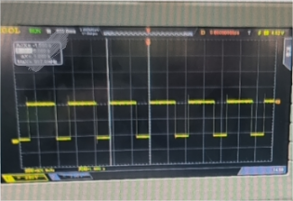 | 幅度:4.440 Ve  周期:1.100 s  频率:909.1mHz

表2 抢答模块电路
测量项目 | B、C点电位 | 发光二极管状态
S0闭合、S1-S4断开 | $φ_{B}:$ 4.475V  $φ_{D}:$4.521V | LED1:灭 LED2:灭  LED3:灭 LED4:灭
S0断开、S1-S4断开 | $φ_{B}:$ 4.575V  $φ_{D}:$5.039V | LED1:灭 LED2:灭  LED3:灭 LED4:灭
S0断开、S1-S4有1个闭合 | $φ_{B}:$ 0.047V  $φ_{D}:$0.050V | LED1:亮 LED2:灭  LED3:灭 LED4:灭
S0断开、S1-S4有多个闭合 | $φ_{B}:$ 0.047V  $φ_{D}:$0.047V | LED1:亮 LED2:灭  LED3:亮 LED4:灭

表3 倒计时计数，译码显示电路
测量项目 | C点电压波形 | 数码管显示
S0闭合、S1-S4断开 | 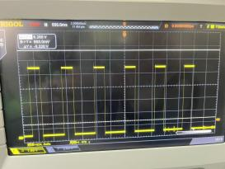 | 9
S0断开、S1-S4断开 | 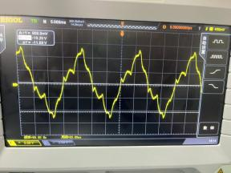 | 9-0循环显示
S0断开、S1-S4有1个闭合 | 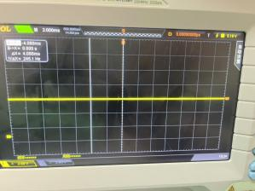 | 9-0某一个数
S0断开、S1-S4有多个闭合 | 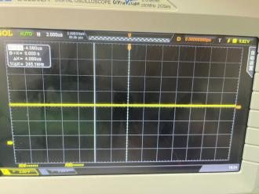 | 9-0某一个数

4.结果分析
（1）时钟电路：
实际测试显示，时钟频率909.1mHz略低于理论目标的1Hz。可能原因包括电阻、电容的元件公差，以及实验环境（如温度）对电子元件的影响。尽管存在一定误差，但测试表明时钟电路能够提供相对稳定的时钟信号，满足倒计时模块的设计要求。
(2)抢答模块电路：
测试数据表明，抢答模块的响应速度满足实时性要求，逻辑功能符合设计目标。抢答模块电路能够准确地检测并锁定首个抢答者的信号，并且成功屏蔽了其他抢答输入。测试中，当一个选手按下抢答按钮时，对应的LED立即点亮，并且其他选手的抢答信号被逻辑电路屏蔽，直到主持人复位。
(3)倒计时计数、译码显示模块：
倒计时模块从9开始，每秒递减1，直到抢答发生或时间耗尽重新从9开始计时。数码管显示了倒计时的剩余时间，显示清晰且稳定。在抢答发生后，倒计时停止，显示保持为当前的计数值。模块的显示和计数功能完全实现了设计要求。
(4)主持人控制模块：
主持人控制模块能够实现系统的一键复位，清除所有抢答记录，重置倒计时模块至初始状态，并熄灭所有选手指示灯。
(5)抢答结果指示模块：
在抢答成功时，LED灯能够直观显示抢答成功的选手编号，确保了抢答结果的直观性和准确性。

综上所述，该电路设计实现了所有核心功能，包括数据锁存、抢答指示、倒计时以及附加的声音提示功能，所有模块均达到了设计要求，电路工作稳定可靠，满足了竞赛抢答器的功能需求。实际测试结果表明，抢答系统的整体性能符合设计预期，验证了电路的正确性和有效性。
五．设计、制作及调试中的体会
1.理论与实践的结合：
通过这次课程设计，我深刻体会到了理论与实践相结合的重要性。在设计和调试过程中，我不仅复习了数字电路的理论知识，还通过实际操作加深了对电路设计和调试的理解。实际制作与理论设计往往存在差异，需要灵活调整以解决问题。比如在时钟电路中，实际测试频率略低于理论值（909.1mHz）。通过调节电阻和电容的参数，实现了更接近1Hz的频率，这一过程提升了我对元件调试的实践能力。
2.团队合作的重要性：
设计和调试过程中，团队成员之间的沟通和协作至关重要。每个成员都承担了不同的任务，但都需要相互协调，确保电路设计的一致性和正确性。
3.细节决定成败：
在电路制作和调试过程中，我发现即使是最小的细节，如焊接点的质量、连线的稳定性等，都可能影响到电路的最终性能。因此，对细节的关注是成功完成项目的关键。
4.技术问题的解决：
电路调试过程中，遇到问题并解决是设计成功的重要环节。例如，在抢答模块调试中，我最初遇到了信号锁存不稳定的问题。通过合理调整74LS00和74LS21逻辑门的连接，我确保了首个抢答信号被正确锁存，同时屏蔽了其他输入信号。这个过程不仅解决了技术问题，也进一步深化了我们对逻辑电路的理解。
5.焊接技术的提升：
电路制作中的焊接技术是影响整体性能的重要因素。在焊接过程中，我通过实践逐步掌握了如何避免虚焊、冷焊等问题，确保了电路连接的可靠性。这些经验为后续的调试打下了坚实的基础，也提高了我对电路制作的精细控制能力。

六．附录（包括整机逻辑电路图和元器件清单）

图16 整机逻辑电路图

表4 元器件清单
器件 | IC | 电阻器 | 电容器 | 滑动电位器 | LED | 开关 | 数码管
时钟电路 | NE555*1 | 47k*] | 10 μF*1  0.1uF*1 | 100k
抢答模块电路 | 74LS175*1  74LS21*1  74LS00*1 | 10k*4  1k*5 |  |  | 红*4 | 常开*5
译码显示模块电路 | 74LS190*1  CD4511*1 | 390*7 |  |  |  |  | 共阴*1
另需 | IC插座16脚3个，14脚2个，8脚1个 | 数码管插座单排5脚2个 | 导线1米分三色 | 通用板12*8CM1 块

七．参考资料
1．赵文来 杨俊秀. 《数字电子技术课程设计指导书》. 浙江理工大学. 2024年6月

